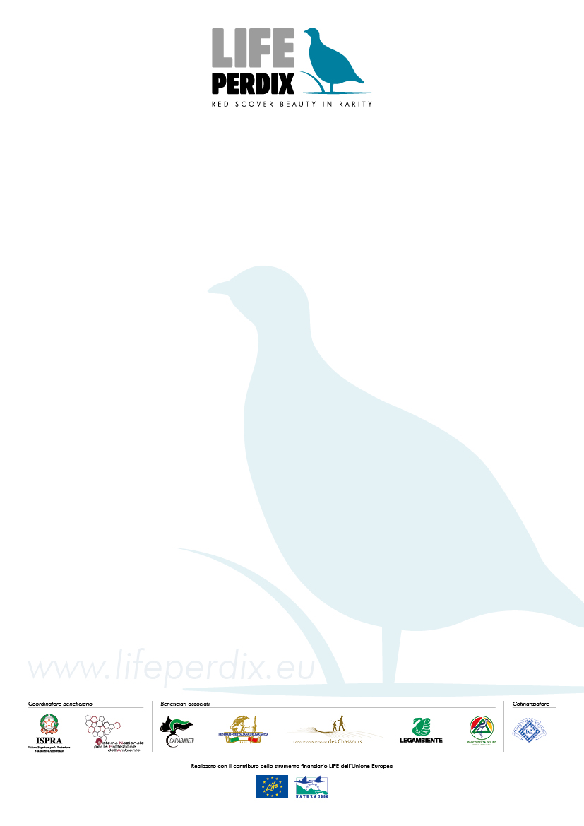

Roma, 28 luglio 2022 Comunicato stampa

**“La starna italica torna in natura. Pazzesco no?”**

(Guarda il video: <https://youtu.be/538crrgxA74>)

**Non solo tigri e rinoceronti**

**Ogni giorno moltissime specie rischiano di estinguersi**

L’estinzione dei rinoceronti di Giava sarebbe un evento gravissimo che va scongiurato con ogni mezzo perché il nostro mondo è tutto attaccato e se sparisce una specie tutti ne paghiamo le conseguenze. Ma se tutti concordano sull’importanza di salvaguardare tigri e animali esotici, non tutti sanno che ogni giorno molte specie, magari meno note e affascinanti, rischiano di estinguersi nella quasi totale indifferenza dei cittadini.

“**Proprio partendo da questo presupposto abbiamo scelto di raccontare il successo di un progetto europeo che sta riportando la starna italica (*Perdix perdix italica*) in natura, in maniera ironica e divertente – ha dichiarato Antonino Morabito, responsabile Fauna e benessere animale di Legambiente** – tramite un nuovo e breve video realizzato da Next New Media, che vuole attirare l’attenzione sulla nostra biodiversità, ironizzando simpaticamente sulla moda delle vacanze esotiche e green a sostegno di specie rare che spesso (per fortuna) riescono ad attrarre l’attenzione e a mobilitare anche grandi aziende e testimonial famosi”.

La starna italica, fino al secolo scorso diffusa in vaste aree del Belpaese e oggi considerata formalmente estinta in natura, ha finalmente concrete chances di tornare a cantare nei campi di cereali.

Dopo un'accurata selezione genetica condotta e curata dagli esperti di ISPRA e l’allevamento delle coppie geneticamente selezionate da parte del personale tecnico dei Carabinieri Forestali del CUFA presso il Centro faunistico di Bieri (LU), ora il progetto europeo Life Perdix sta riportando nelle aree di ambientazione costruite nella Valle del Mezzano (FE) i nuovi nati che potranno col tempo, ripopolare la zona.

Il progetto, oltre alla costituzione di una popolazione vitale di Starna italica all'interno della ZPS Valle del Mezzano con la previsione di oltre 2.200 coppie a fine progetto grazie a precise azioni di selezione genetica, allevamento, conservazione e messa in sicurezza dei nuovi individui, prevede la mitigazione delle minacce nell’area di rilascio e la collaborazione delle componenti venatorie, cinofile, agricole, ambientaliste.

(Guarda il video: <https://youtu.be/538crrgxA74>)

Info, foto e video disponibili sul sito [lifeperdix.eu](http://lifeperdix.eu/) e sul canale YouTube Life Perdix

L’ufficio stampa: 349.0597187

Il progetto LIFE Perdix, cofinanziato dalla Comunità europea, vede collaborare insieme un ampio partenariato guidato dall’Istituto Superiore per la Protezione Ambientale (ISPRA), i Carabinieri del [Comando unità forestali, ambientali e agroalimentari](https://www.carabinieri.it/arma/oggi/organizzazione/organizzazione-per-la-tutela-forestale-ambientale-e-agroalimentare/cufaa-articolazione) (CUFAA), la Federazione italiana della caccia, la  [Fedération Nationale des Chasseurs](http://chasseurdefrance.com/" \t "_blank), Legambiente, il Parco Delta del Po e l’Ente nazionale per la cinofilia italiana che cofinanzia il progetto.

